

项 目 报 告

课程名称 前端高级开发技术
选题名称 基于Vue+ECharts的工业制造行业
数据可视化平台设计与实现
班级 软件2304 姓名 张文博 学号 2310501073
实验组别 13 同组实验者 曹清风 孙义昕
完成时间 2025年12月22日 至 2025年12月30日
目 录
1、项目任务 3
1.1、题目 3
1.2、项目简介 3
1.3、项目要求 3
2、功能说明 4
2.1、功能模块设计 4
2.2、所有功能模块的流程图 6
3、功能测试 7
4、源程序清单 10
5、 项目总结 16

1、项目任务

1.1、题目
基于 Vue+ECharts 的工业制造行业数据可视化平台设计与实现

1.2、项目简介
随着工业技术的发展，数据量呈爆炸式增长，为工业制造带来了机遇与挑战。为了在海量数据中提取有价值的信息以加速工业发展，本项目开发了一个“工业制造行业数据可视化”系统。

1.3、项目要求
本项目要求基于 Vue 3 + Vite 构建单页面应用（SPA），并结合 ECharts 实现数据的图形化展示。具体要求如下：
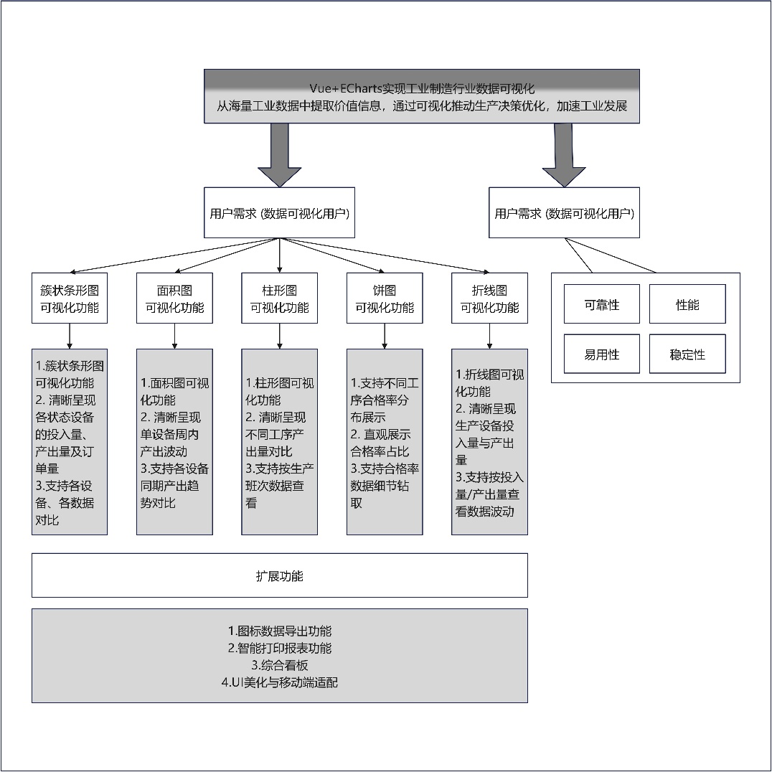
图1-1 项目要求架构图

2、功能说明

2.1、功能模块设计

2.1.1、基本功能
（1）项目基础架构搭建：基于 Vue 3 + Vite 构建单页面应用，并配置 Vue Router 实现簇状条形图、面积图、柱形图、饼图、折线图五个视图组件的路由跳转。
（2）数据动态交互实现：引入 jQuery 库请求本地 JSON 数据文件，解析并将数据动态赋值给 ECharts 实例，实现图表数据的异步加载与渲染。
（3）核心图表绘制与配置：结合 ECharts 绘制五种类型的工业数据图表（簇状条形图、面积图、柱形图、饼图、折线图）。
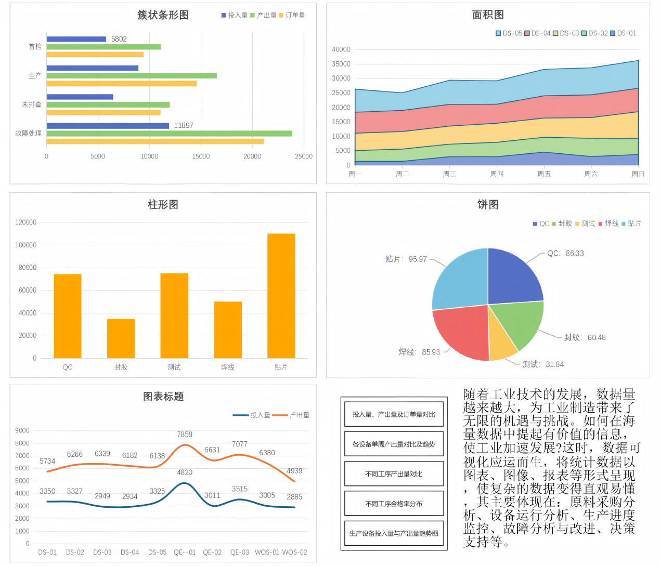
图2-1 原型图

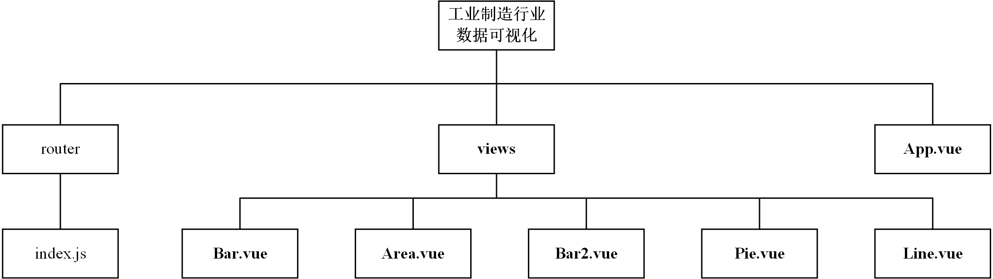
图2-2 功能模块图

2.1.2、扩展功能
（1）图表数据导出功能：集成 xlsx 库，支持当前展示数据一键导出为 Excel 文件，便于数据留存与二次分析。
（2）智能打印报表功能：实现了打印适配优化，当用户点击打印时，系统自动屏蔽导航栏和操作按钮，并将图表动态切换为文档模式，确保打印输出清晰、节省墨水，打印结束后自动恢复原主题。
（3）综合看板：新增首页展示了核心数据的缩略图，让用户能一屏概览关键生产指标。
（4）UI 美化与移动端适配：重构了整体界面，采用深色科技感配色方案。在移动端设备上，侧边导航栏自动转换为顶部横向滚动导航，图表容器高度自适应，保证了跨设备访问的体验。

2.2、所有功能模块的流程图
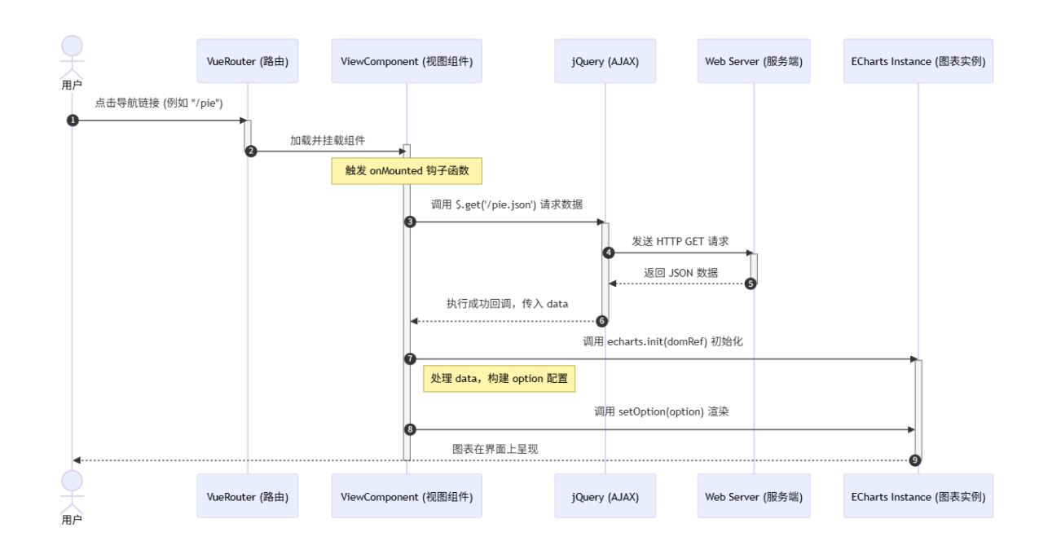
图2-2 功能模块顺序图

3、功能测试
表3-1 数据导出与打印功能测试
功能描述 | 功能入口 | 输入/动作 | 期望的输出/响应 | 实际情况
用户导出图表数据为 Excel | 在任意图表页面点击【导出 Excel】按钮 | 用户点击按钮 | 1. 浏览器下载 .xlsx 文件  2. 文件内容包含表头及对应的 JSON 数据  3. 数据格式正确无乱码 | 浏览器成功下载文件，Excel 打开后数据与图表显示一致
用户打印图表报表 | 在任意图表页面点击【打印报表】按钮 | 用户点击按钮 | 1. 浏览器弹出打印预览窗口  2. 背景变为白色，文字变为黑色  3. 导航栏、按钮区隐藏  4. 顶部出现报表专用标题 | 打印预览正常，背景自动切换为白色，无关元素已隐藏，图表清晰

表3-2 综合看板与移动端适配测试
功能描述 | 功能入口 | 输入/动作 | 期望的输出/响应 | 实际情况
用户查看综合看板 | 点击导航栏【综合看板】或访问根路径 | 进入页面 | 1. 页面展示 3 个关键图表的缩略版  2. 布局整齐，无数据加载错误 | 页面正常加载，三个缩略图表（柱状、饼图、折线）显示正确
移动端适配显示 | 调整浏览器窗口宽度小于 768px 或使用手机访问 | 缩小屏幕宽度 | 1. 侧边导航栏变为顶部横向导航  2. 综合看板布局由多列变为单列垂直排列  3. 图表容器高度自动调整，无溢出 | 导航栏成功切换为顶部模式，看板卡片垂直排列，适配效果良好

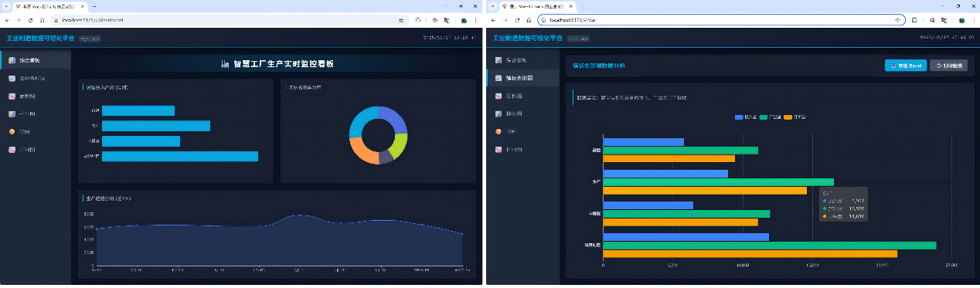
图3-1 综合看板与簇状条形图
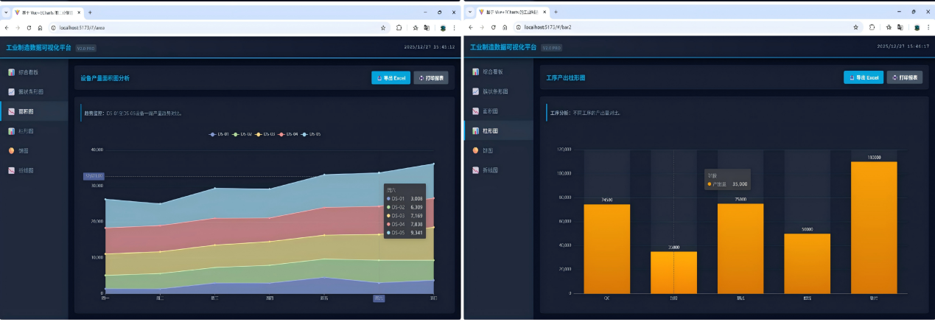
图3- 2 面积图与柱形图
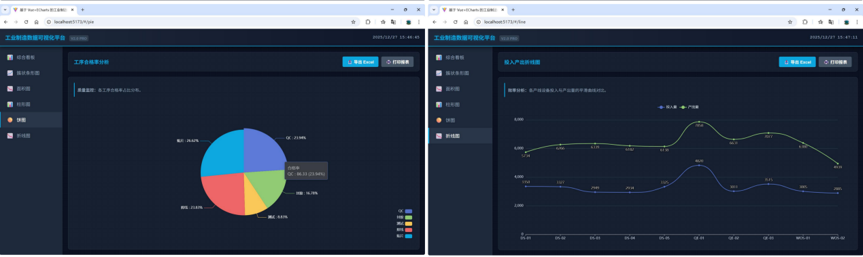
图3- 3 饼图与折线图
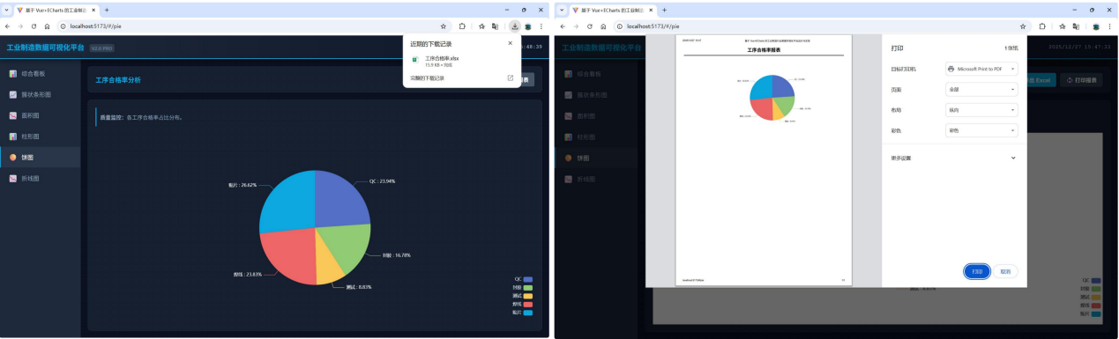
图3- 4 扩展功能——导出与打印
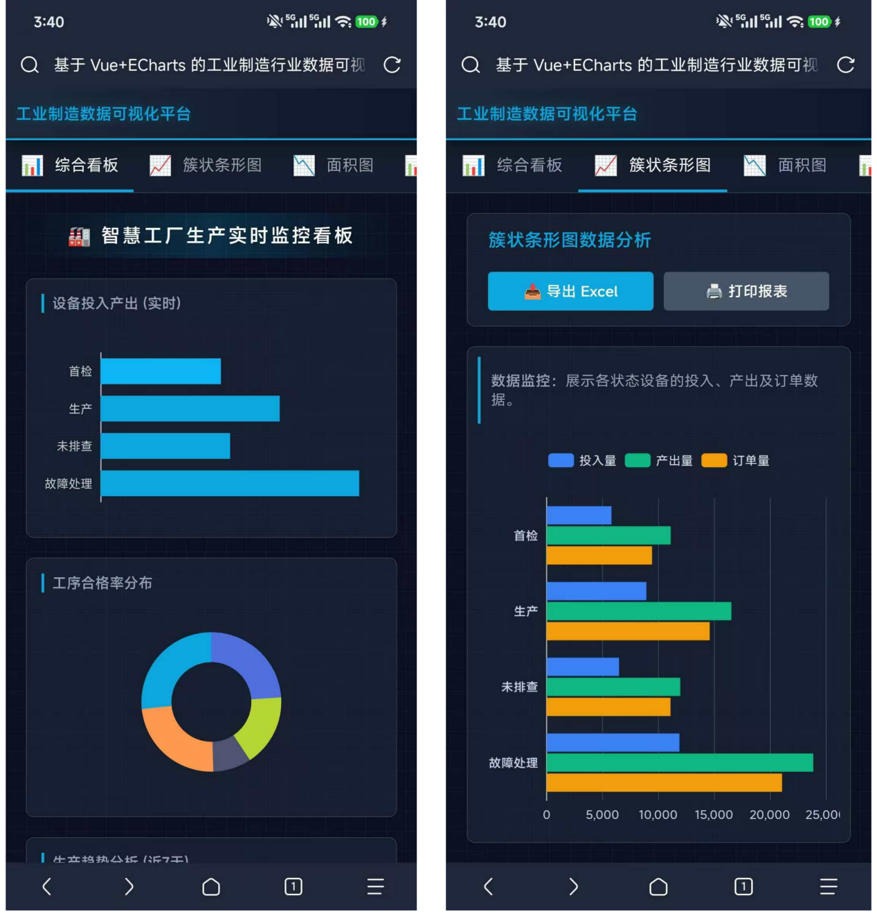
图3- 5 扩展功能——移动端适配

4、源程序清单
1. 根组件App.vue
<nav class="sidebar">
<router-link to="/dashboard" class="nav-item">
<span class="icon">📊</span> <span class="text">综合看板</span>
</router-link>
<router-link to="/bar" class="nav-item">
<span class="icon">📈</span> <span class="text">簇状条形图</span>
</router-link>
<router-link to="/area" class="nav-item">
<span class="icon">📉</span> <span class="text">面积图</span>
</router-link>
<router-link to="/bar2" class="nav-item">
<span class="icon">📊</span> <span class="text">柱形图</span>
</router-link>
<router-link to="/pie" class="nav-item">
<span class="icon">🥧</span> <span class="text">饼图</span>
</router-link>
<router-link to="/line" class="nav-item">
<span class="icon">📉</span> <span class="text">折线图</span>
</router-link>
</nav>
2. 路由配置 src\router\index.js
const routes = [
{ path: '/', redirect: '/dashboard' }, // 默认跳转到看板
{ path: '/dashboard', component: Dashboard },
{ path: '/bar', component: Bar },
{ path: '/area', component: Area },
{ path: '/bar2', component: Bar2 },
{ path: '/pie', component: Pie },
{ path: '/line', component: Line },
]
3. 簇状条形图 src\views\Bar.vue（页面结构部分代码）
<div class="control-panel">
<h3>簇状条形图数据分析</h3>
<div class="actions">
<button class="btn btn-primary" @click="exportToExcel">
📥 导出 Excel
</button>
<button class="btn btn-secondary" @click="handlePrint">
🖨️ 打印报表
</button>
</div>
</div>
4. 面积图 src\views\Area.vue（ECharts部分代码）
myChart = echarts.init(chartRef.value, 'dark')
$.get('/area.json', function (data) {
chartData = data
const option = {
backgroundColor: 'transparent',
tooltip: { trigger: 'axis', axisPointer: { type: 'cross' } },
legend: {
data: ['DS-01', 'DS-02', 'DS-03', 'DS-04', 'DS-05'],
top: 10,
textStyle: { color: '#e2e8f0' },
},
grid: { left: '3%', right: '4%', bottom: '3%', containLabel: true },
xAxis: {
type: 'category',
boundaryGap: false,
data: data.time,
axisLabel: { color: '#cbd5e1' },
},
yAxis: {
type: 'value',
splitLine: { show: true, lineStyle: { color: '#334155' } },
axisLabel: { color: '#cbd5e1' },
},
series: [
{
name: 'DS-01',
type: 'line',
stack: 'Total',
areaStyle: {},
data: data.data1,
itemStyle: { color: '#879bd7' },
},
……
],
}
myChart.setOption(option)
})
5. 柱形图 src\views\Bar2.vue（扩展功能：导出Excel部分代码）
<button class="btn btn-primary" @click="exportToExcel">📥导出 Excel</button>
……
const exportToExcel = () => {
if (!chartData) return
const wsData = [
['工序名称', '产出量'],
...chartData.categories.map((item, index) => [item, chartData.data[index]]),
]
const ws = XLSX.utils.aoa_to_sheet(wsData)
const wb = XLSX.utils.book_new()
XLSX.utils.book_append_sheet(wb, ws, 'Sheet1')
XLSX.writeFile(wb, '工序产出数据.xlsx')
}

6. 饼图 src\views\Pie.vue（扩展功能：打印报表部分代码）
<button class="btn btn-secondary" @click="handlePrint">🖨️打印报表</button>
……
const handlePrint = () => {
if (!myChart) return
myChart.setOption({
backgroundColor: '#ffffff',
legend: { textStyle: { color: '#000000' } },
series: [{ label: { color: '#000000' } }],
})
setTimeout(() => window.print(), 300)
}
7. 折线图 src\views\Line.vue（扩展功能：移动端适配部分代码）
@media screen and (max-width: 768px) {
.control-panel {
flex-direction: column;
align-items: flex-start;
}
.actions {
width: 100%;
margin-top: 10px;
}
.btn {
flex: 1;
justify-content: center;
padding: 10px;
}
.chart-wrapper {
padding: 10px;
}
.chart-box {
min-height: 300px;
}
}
8. 扩展功能：综合看板页面 src\views\Dashboard.vue
<template>
<div class="dashboard">
<div class="dashboard-header">
<h2>🏭 智慧工厂生产实时监控看板</h2>
</div>

<div class="grid-container">
<div class="card">
<div class="card-title">设备投入产出 (实时)</div>
<div ref="barChart" class="mini-chart"></div>
</div>

<div class="card">
<div class="card-title">工序合格率分布</div>
<div ref="pieChart" class="mini-chart"></div>
</div>

<div class="card wide">
<div class="card-title">生产趋势分析 (近7天)</div>
<div ref="lineChart" class="mini-chart"></div>
</div>
</div>
</div>
</template>

- 项目总结

5.1 开发遇到的难点
（1） Vue 3 与 ECharts 的结合：在 Vue 3 中使用 Composition API (script setup) 时，需要正确处理 DOM 的引用（使用 ref）和生命周期钩子（onMounted）。初期在组件挂载前尝试初始化 ECharts 导致 DOM 元素未找到的报错，通过将初始化代码放入 onMounted 解决。
（2） ECharts 响应式问题：默认情况下图表不会随浏览器窗口大小改变而自适应。通过查阅文档，添加了 window.addEventListener('resize', () => myChart.resize()) 监听器，并在 onUnmounted 中销毁实例以防止内存泄漏。
（3） 布局冲突：在实现图例（Legend）和标题（Title）共存时，图例容易遮挡标题。通过调整 ECharts grid 属性的 top 值和 legend 的 top 值，预留了足够的空间，使布局更加美观。

5.2 心得体会
通过本次实训，我深入理解了数据可视化的重要性，它能将枯燥的工业数据转化为直观的图表，辅助管理决策。 在技术层面，我熟练掌握了 Vue 3 + Vite 的项目搭建流程，以及 Vue Router 的基本路由配置。更重要的是，我学会了 ECharts 的核心配置项，包括 series、xAxis、yAxis、tooltip 等属性的灵活运用。 本次项目不仅锻炼了我的编码能力，也提高了团队合作、查阅官方文档和解决实际问题的能力，为今后从事前端数据可视化开发打下了坚实基础。

